桂林电子科技大学2019-2020学年 第2学期

**Python编程 实验报告**

**课号： 1920825 任课老师：甘才军**

|  |  |  |  |
| --- | --- | --- | --- |
| 实验名称 | **实验4** 数据分析、科学计算可视化入门 | | |
| 院 系 | **计算机与信息安全学院** | 专业 | **计算机科学与技术专业** |
| 学 号 |  | 姓名 |  |
| 实验日期 | **2021年04月10日** | | |

# 实验目的

（1）了解科学计算中的数据分析、可视化最常用到的扩展库；

（2）掌握numpy和matplotlib的安装；

（3）掌握numpy的基本用法（如矩阵乘法）；

（4）掌握matlplotlib的基本用法（如绘图）。

# 实验内容与步骤

本次实验一共有两关，第1关，请在educoder上完成。在PC上完成第2关，其详情如下：

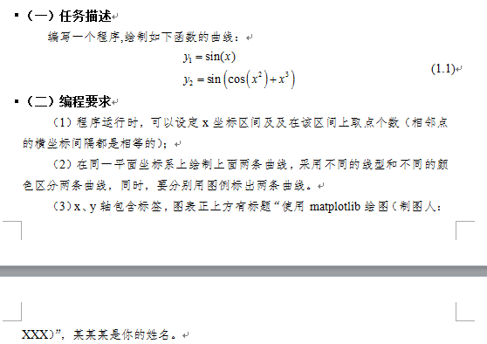

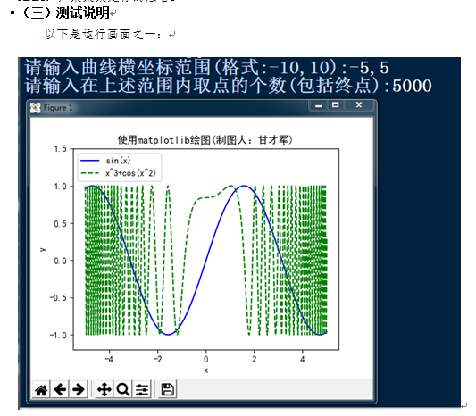

（1）在本行下给出第2关任务的代码截图

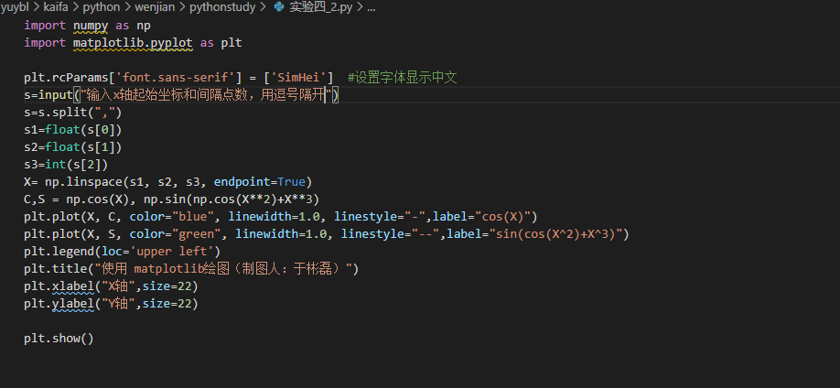

（2）请在下方插入你的程序产生的三幅不同坐标范围的**矢量图形**







# 实验小结

请对你在此次实验中遇到的问题及解决方法进行归纳总结（按序号一一列出来）。

1. 本次实验中对第一关输入的处理。上网查阅没找到好的直接转字符串为数组的方式，最后采用切片的方式处理。
2. 对于矩阵转换的处理。通过阅读教材找到相应函数。
3. 对matplotlib的使用。先后从scdn，菜鸟教程得到相应的包和函数的用法以及库的安装。
4. 对于中文字体的显示。开始不能显示中文，上网查询通过指定字体可以解决，但因此造成了负号缺失。
5. 对于svg，wmf的格式转换，采用在线转换网站功能进行转换。